ПИШПЕК
Шердин үйү
42.87187, 74.60561
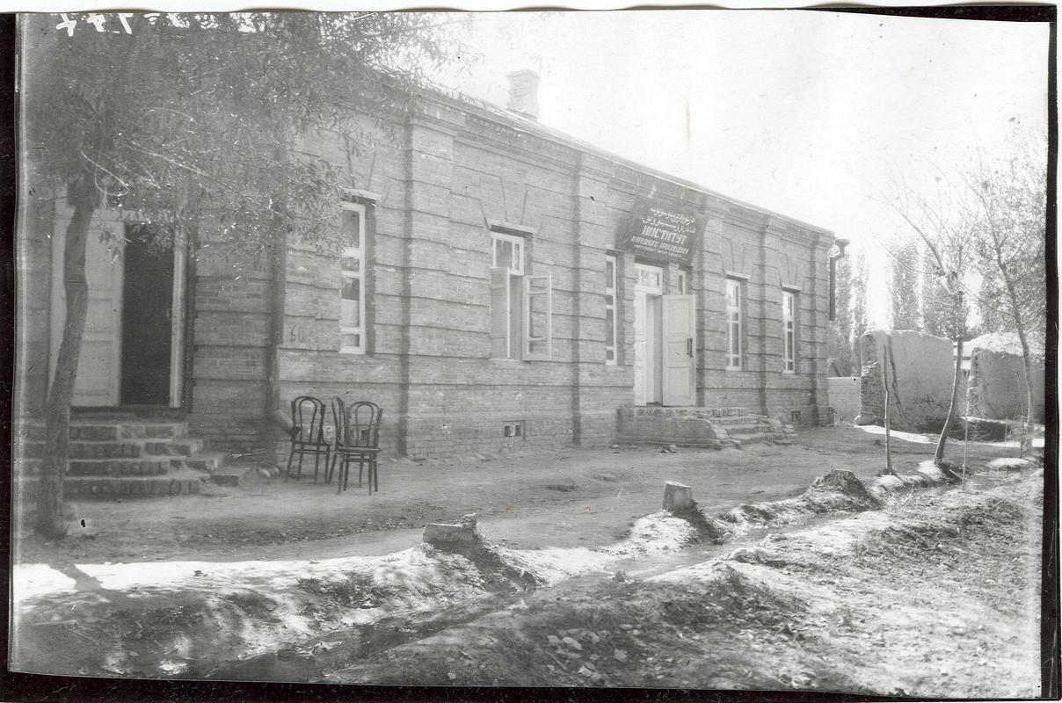
Дом Шера
КЫРГЫЗЧА Шердин үйү
﻿ Грязновская менен Бульвардын түштүк-батыш бурчундагы Шердин үйү 19-кылымдын аягы – 20-кылымдын башы шаарды көрктөндүрүү жана шаар мүлкүнүн баш жагында олуттуу үйлөрдүн курулушу менен мүнөздөлөт. Үйлөр брусчаткадан же брусчаткадан тургузулган бийик таш пайдубалдардын үстүндө турушкан, анын үстүндө жарым жертөлөнүн же биринчи кабаттын кирпичтен жасалган жертөлөсү болгон. Дубалдары күйгөн кыштан тургузулган, кенен түз кирпич карниз менен бириктири
Булак: https://bimap.su/description/pishpek/165_Dom_Shera.txt · BIMAP
Фотографии и материалы принадлежат их авторам; лицензия не указана

ФРУНЗЕ
Бул доор боюнча маалымат азырынча табыла элек
42.87187, 74.60561

Фотография пока не добавлена
КЫРГЫЗЧА
Бул доор боюнча маалымат азырынча табыла элек.

БИШКЕК
Бул доор боюнча маалымат азырынча табыла элек
42.87187, 74.60561

Фотография пока не добавлена
КЫРГЫЗЧА
Бул доор боюнча маалымат азырынча табыла элек.

